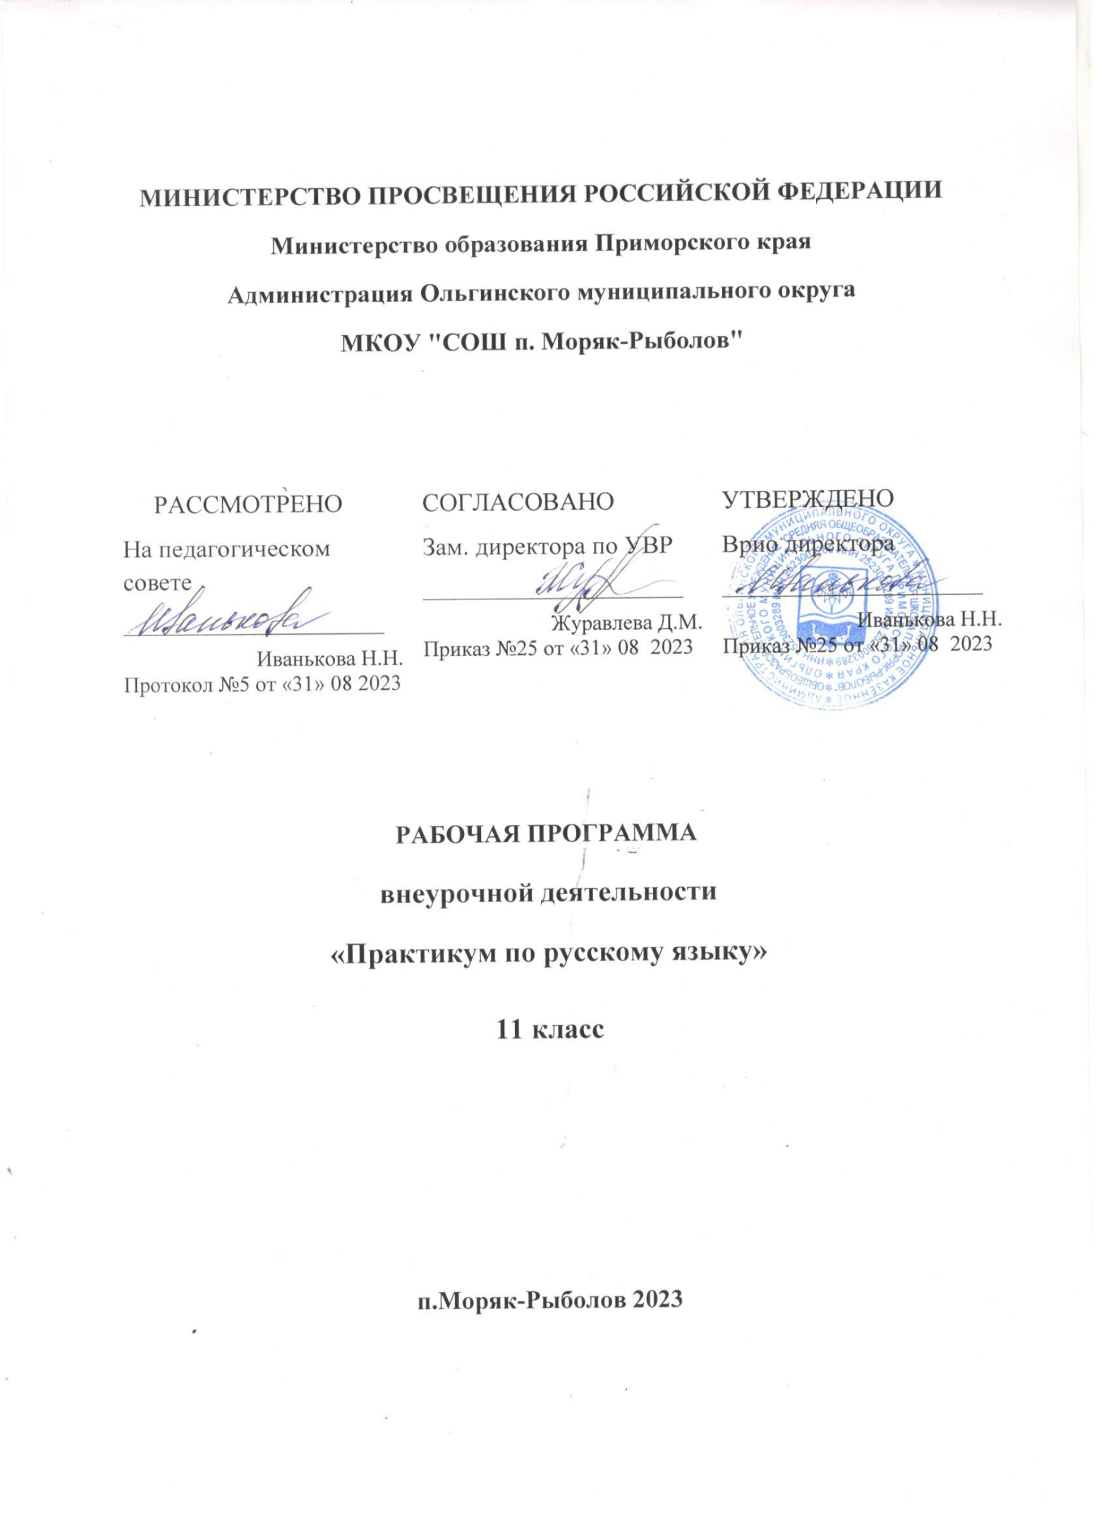

Программа по курсу внеурочной деятельности «Практикум по
русскому языку» в 11 классе на 34 ч. в год (1 час в неделю).

Рабочая программа имеет следующие цели:
обобщить и углубить теоретические знания по русскому языку, совершенствовать речевые умения школьников, на основе анализа распространенных ошибок научить говорить и писать правильно,
продуманно использовать единицы русского языка в зависимости от речевых ситуаций, научить создавать тексты разных стилей речи в письменной и устной форме.

И способствует решению задач:
Образовательные:
- совершенствовать орфографическую и пунктуационную грамотность обучающихся; закрепить и расширить знания обучающихся о тексте;
- способствовать развитию речи и мышления, а также коммуникативной компетентности обучающихся;
- обеспечить практическое использование лингвистических знаний и умений при работе над текстом.
Развивающие:
- развитие языковых компетенций учащихся, обеспечивающих свободное владение русским литературным языком в разных ситуациях общения; повышение уровня культуры речи;
- развитие мотивации к речевому самосовершенствованию.
Воспитательные:
- воспитание гражданственности и патриотизма, любви к русскому языку, приобщение
к культуре и литературе русского народа;
- овладение культурой межнационального общения;
- формирование социально активной, конкурентоспособной личности.

При организации процесса обучения в рамках данной программы предполагается применение следующих педагогических технологий обучения:
  - чтение и письмо для развития критического мышления,
  - обучение в сотрудничестве,
  - исследовательские методы обучения,
  - здоровьесберегающие технологии,
  - игровые методы обучения;
  - организация самостоятельной работы;
  - проектной деятельности;
  - проблемно-диалоговое обучение.

Преобладающей формой текущего контроля являются письменный (самостоятельные работы, тестирование, контрольные работы) и устный опросы и задания, направленные на подготовку к ЕГЭ в рамках каждой темы.

ЛИЧНОСТНЫЕ И МЕТАПРЕДМЕТНЫЕ РЕЗУЛЬТАТЫ ОСВОЕНИЯ КУРСА ВНЕУРОЧНОЙ ДЕЯТЕЛЬНОСТИ
«ПРАКТИКУМ ПО РУССКОМУ ЯЗЫКУ»
11 КЛАСС

Планируемые результаты являются одним из важнейших механизмов реализации Требований к результатам освоения основных образовательных программ федерального государственного стандарта. Планируемые результаты необходимы как ориентиры в ожидаемых учебных достижениях выпускников.

Содержание программы по курсу внеурочной деятельности
«Практикум по русскому языку», формы и методы работы позволит достичь следующих результатов:

Личностные:
- сформированность российской гражданской идентичности, уважения к своему народу, к родному языку;
- сформированность основ саморазвития и самовоспитания в соответствии с общечеловеческими и нравственными ценностями, готовность и способность к самостоятельной, творческой деятельности;
- сформированность эстетического отношения к русскому языку;
- формирование эстетических потребностей, ценностей и чувств;
- развитие этических чувств, доброжелательности и эмоционально- нравственной отзывчивости, понимания и сопереживания чувствам других людей;
- готовность слушать собеседника и вести диалог; готовность признавать возможность существования различных точек зрения и права каждого иметь свою; излагать свое мнение и аргументировать свою точку зрения и оценку событий;
- развитие навыков сотрудничества со взрослыми и сверстниками в разных социальных ситуациях, умения не создавать конфликтов и находить выходы из спорных ситуаций;

Метапредметные результаты:

Регулятивные
- овладение способностью принимать и сохранять цели и задачи деятельности, поиска средств ее осуществления;
- освоение способов решения проблем творческого и поискового характера;

- формирование умения планировать, контролировать и оценивать действия в соответствии с поставленной задачей и условиями ее реализации; определять наиболее эффективные способы достижения результата;
- формирование умения понимать причины успеха/неуспеха деятельности и способности конструктивно действовать даже в ситуациях неуспеха;

Познавательные
  - формирование знаний , понимание и принятие личностью ценностей, освоение начальных форм познавательной и личностной рефлексии;
  - использование речевых средств и средств информационных и
коммуникационных технологий (далее – ИКТ) для решения коммуникативных и познавательных задач;
  - использование различных способов поиска (в справочных источниках и открытом учебном информационном пространстве сети Интернет), сбора, обработки, анализа, организации, передачи и интерпретации информации Коммуникативные

- способность учитывать позицию собеседника, уважительное отношение к иному мнению, организовывать и осуществлять сотрудничество и кооперацию с учителем и сверстниками, адекватно передавать информациюи отображать предметное содержание и условия деятельности.
- готовность слушать собеседника и вести диалог; готовность признавать возможность существования различных точек зрения и права каждого иметь свою; излагать свое мнение и аргументировать свою точку зрения и оценку событий;
- определение общей цели и путей ее достижения; умение договариваться о распределении функций и ролей в совместной деятельности; осуществлять взаимный контроль в совместной деятельности, адекватно оценивать собственное поведение и поведение окружающих;
- готовность конструктивно разрешать конфликты посредством учета интересов сторон и сотрудничества.

СОДЕРЖАНИЕ УЧЕБНОГО ПРЕДМЕТА
И КАЛЕНДАРНО-ТЕМАТИЧЕСКОЕ ПЛАНИРОВАНИЕ

Приложение 1

  - ТЕМАТИЧЕСКОЕ ПЛАНИРОВАНИЕ

№  п/п | Тема | Основное содержание темы | Всего часов  (на тему) | Планируемые результаты обучения по  теме
1 | Предмет и задачи курса. Правильность речи, её соответствие литературным нормам. | Предмет и задачи курса. Правильность речи, её соответствие литературным нормам. | 4 | Выпускник научится: некоторым особенностям развития русского языка; что такое речь, формы речи, речевая ситуация.  Выпускник получит возможность научиться: оперировать терминами при анализе языкового явления. Иметь  представление о социальной сущности  языка
2 | Фонетика и графика. Орфоэпические нормы. | Звуки русского языка. Гласные ударные и  безударные. Слоги. Согласные звонкие и глухие. Твердые и мягкие. Парные и непарные согласные.  Фонетический  анализ слова.  Орфоэпические нормы. Произношение гласных и согласных звуков, особенности ударения в русском языке. Анализ актерской речи с точки зрения  соблюдения орфоэпических  и  акцентологических норм. | 4 | Выпускник получит возможность научиться: соблюдать в практике письма основные правила орфографии и пунктуации; соблюдать в практике речевого общения основные произносительные, лексические, грамматические нормы современного русского языка
3 | Лексические нормы. | Нормыупотребленияслов.Лексическое значение слова. Средства выразительности. Особенности употребления фразеологизмов. | 4 | Выпускник научится: смыслу понятия речь устная и письменная; монолог, диалог, сфера и ситуация речевого общения, однозначные и многозначные слова. Выпускник получит возможность научиться: определять прямое и переносное значения слов, значение много-  значного слова, соответствующее

ситуации; пользоваться толковым словарем; осуществлять речевой
самоконтроль
4 | Грамматические нормы. | Части слова. Морфемный анализ слова. | 4 | Выпускник научится: видам морфем (ко-
 |  | Основные способы словообразования: приставочный, суффиксальный, приставочно- суффиксальный, сложение. Словообразовательный анализ текстов. |  | рень, приставка, суффикс, окончание, основа слова), чередованию звуков в мор- фемах, основные способы образования слов.  Выпускник получит возможность научиться: применять знания по морфемике и словообразованию в практике правописания; запомнить: для слов с чере- дующимися гласными нельзя использовать  правило проверки безугарных гласных
5 | Морфология. | Особенности употребления разных частей речи. Морфологический анализ разных частей речи. | 2 | Выпускник научится: языковым единицам, проводить различные виды их анализа.  Выпускник получит возможность научиться: соблюдать в практике письма основные правила орфографии и  пунктуации
6 | Практическая работа.  Содержательно- композиционный анализ текста | Язык и речь. Основные требования к речи (правильность, точность, выразительность, уместность употребления языковых средств).  Анализ художественного и научно-популярного текстов | 2 | Выпускник получит возможность научиться: определять тему, основную мысль текста, анализировать структуру и  языковые особенности текста; осуществлять речевой самоконтроль; оце- нивать свою речь с точки зрения ее правильности, находить грамматические и речевые ошибки, недочеты и исправлять их; совершенствовать и редактировать  собственные тексты
7 | Орфография. | Правописание корней. Проверяемые и чередующиеся безударные гласные в корне слова. Непроверяемые гласные и согласные.  Правописание приставок. Правописание суффиксов различных частей речи (кроме -н- и -  нн-). Правописание НЕ и НИ. Слитное, | 4 | Выпускник научится: основным нормам русского литературного языка (грамматические и орфографические).  Выпускник получит возможность научиться: опознавать языковые единицы,

 |  | дефисное, раздельное написание различных |  |  |  |  |  |  |  | проводить различные виды их анализа;
 |  | частей речи. Правописание Ъ и Ь. Правописание |  |  |  |  |  |  |  | соблюдать в | практике | письма |  | основные
 |  | частиц (же, бы). |  |  |  |  |  |  |  | правила | орфографии; |  |  | составлять
 |  |  |  |  |  |  |  |  |  | словарный | диктант на |  | повторяемые
 |  |  |  |  |  |  |  |  |  | орфограммы; решать учебные задачи на
 |  |  |  |  |  |  |  |  |  | основе заданных алгоритмов
8 | Синтаксические нормы и | Роль пунктуации |  | в | письменном |  | общении. |  | 5 | Выпускник научится: основным нормам
 | пунктуация. | Принципы и | функции |  |  | русской пунктуации. |  |  |  | русского | литературного |  |  | языка
 |  | Трудные | вопросы |  | постановки |  |  | знаков |  | (грамматические, пунктуационные).
 |  | препинания. | Нормативное |  |  |  | построение |  |  | Выпускник | получит |  | возможность
 |  | словосочетаний |  | и | предложений |  | различных |  |  | научиться: применять изученные правила,
 |  | типов. Интонационное богатство русской речи. |  |  |  |  |  |  |  | пользоваться определенными способами их
 |  | Систематизация сведений о пунктуации простого |  |  |  |  |  |  |  | применения
 |  | осложненного |  | предложения. |  |  |  | Виды
 |  | синтаксического разбора. Трудные случаи
 |  | согласованияподлежащегоисказуемого.
 |  | Систематизация сведений о видах сложного
 |  | предложения | и |  | пунктуации |  | в | них.
 |  | Синтаксическая синонимия, её роль в создании
 |  | выразительности речи. Анализ синтаксической
 |  | структуры | и | средств |  | выразительности
 |  | художественного и публицистического текста.
9 | Контрольная работа. | Литературная правка текстов. |  |  |  |  |  |  | 5 | Выпускник | получит |  | возможность
 | Литературное |  |  |  |  |  |  |  |  | научиться: определять тему, основную
 | редактирование. Работа с |  |  |  |  |  |  |  |  | мысль текста, анализировать структуру и
 | текстами. |  |  |  |  |  |  |  |  | языковые | особенности |  |  | текста;
 |  |  |  |  |  |  |  |  |  | осуществлять речевой самоконтроль; оце-
 |  |  |  |  |  |  |  |  |  | нивать свою речь с точки зрения ее
 |  |  |  |  |  |  |  |  |  | правильности, находить грамматические и
 |  |  |  |  |  |  |  |  |  | речевые ошибки, недочеты и исправлять
 |  |  |  |  |  |  |  |  |  | их; совершенствовать и редактировать
 |  |  |  |  |  |  |  |  |  | собственные тексты
Итого: |  |  |  |  |  |  |  |  |  | 34

Приложение 2

I. КАЛЕНДАРНО-ТЕМАТИЧЕСКОЕ ПЛАНИРОВАНИЕ

№ | Дат | Название | Тема урока | Колич |  | Характеристика основных видов
п/п | а | изучаемой |  | ество |  | деятельности
 |  | темы |  | часов |  | (на уровне учебных действий)
 |  |  |  |  | Форма | Основные виды | Контрольно-оценочная |  | Домашне
 |  |  |  |  | организации | учебной | деятельность |  | е задание
 |  |  |  |  | учебных | деятельности | Вид | Форма
 |  |  |  |  | занятий
1 |  | Предмет и | Предмет и | 4 | Урок усвоения | Проблемная | Входная | Устный опрос | Выучить
 |  | задачи курса. | задачи курса. |  | новых знаний | лекция |  |  | материал
 |  | Правильность | Правильность |  |  |  |  |  | урока
 |  | речи, её | речи, её
 |  | соответствие | соответствие
 |  | литературным | литературным
 |  | нормам. | нормам.
2 |  | Фонетика и | Фонетика и | 4 | Комбинирован- | Изучение нового | Текущая | Практичес- | Работа с
 |  | графика. | графика. |  | ный урок | материала, |  | кая работа | раздаточ-
 |  | Орфоэпические | Орфоэпические |  |  | работа с |  |  | ным
 |  | нормы. | нормы. |  |  | раздаточным |  |  | материа-
 |  |  |  |  |  | материалом |  |  | лом
3 |  | Лексические | Лексические | 4 | Комбинирован- | Изучение нового | Текущая | Практичес- | Работа с
 |  | нормы. | нормы. |  | ный урок | материала, |  | кая работа | раздаточ-
 |  |  |  |  |  | работа с |  |  | ным
 |  |  |  |  |  | раздаточным |  |  | материа-
 |  |  |  |  |  | материалом, |  |  | лом
 |  |  |  |  |  | аналитическая
 |  |  |  |  |  | самостоятельная
 |  |  |  |  |  | работа
4 |  | Грамматические | Грамматические | 4 | Комбинирован- | Изучение нового | Текущая | Контрольная | Работа с
 |  | нормы. | нормы. |  | ный урок | материала, |  | самостоятель | раздаточ-
 |  |  |  |  |  | работа с |  | ная работа | ным
 |  |  |  |  |  | раздаточным |  |  | материа-

 |  |  |  |  |  | материалом, |  |  | лом
 |  |  |  |  |  | аналитическая
 |  |  |  |  |  | работа
5 |  | Морфология. | Морфология. | 2 | Комбинирован- | Изучение нового | Текущая | Контрольная | Работа с
 |  |  |  |  | ный урок | материала, |  | самостоятель | раздаточ-
 |  |  |  |  |  | работа с |  | ная работа с | ным
 |  |  |  |  |  | раздаточным |  | текстом | материа-
 |  |  |  |  |  | материалом, |  |  | лом
 |  |  |  |  |  | работа с текстом
6 |  | Практическая | Практическая | 2 | Комбинирован- | Изучение нового | Текущая | Работа с | Работа с
 |  | работа. | работа. |  | ный урок | материала, |  | текстом | раздаточ-
 |  | Содержательно- | Содержательно- |  |  | самостоятельная |  |  | ным
 |  | композиционны | композиционны |  |  | работа |  |  | материа-
 |  | й анализ текста | й анализ текста |  |  |  |  |  | лом
7 |  | Орфография. | Орфография. | 4 | Комбинирован- | Изучение нового | Текущая | Работа с | Работа с
 |  |  |  |  | ный урок | материала, |  | текстом | раздаточ-
 |  |  |  |  |  | работа с |  |  | ным
 |  |  |  |  |  | раздаточным |  |  | материа-
 |  |  |  |  |  | материалом |  |  | лом
8 |  | Синтаксические | Синтаксические | 5 | Комбинирован- | Изучение нового | Текущая | Работа с | Работа с
 |  | нормы и | нормы и |  | ный урок | материала, |  | текстом | раздаточ-
 |  | пунктуация. | пунктуация. |  |  | работа с |  |  | ным
 |  |  |  |  |  | раздаточным |  |  | материа-
 |  |  |  |  |  | материалом |  |  | лом
9 |  | Контрольная | Контрольная | 5 | Комбинирован- | Контрольная | Итоговая | Контрольная | Работа с
 |  | работа. | работа. |  | ный урок | работа по тексту |  | самостоятель | раздаточ-
 |  | Литературное | Литературное |  |  |  |  | ная работа | ным
 |  | редактирование. | редактирование. |  |  |  |  |  | материа-
 |  | Работа с | Работа с |  |  |  |  |  | лом
 |  | текстами. | текстами.

